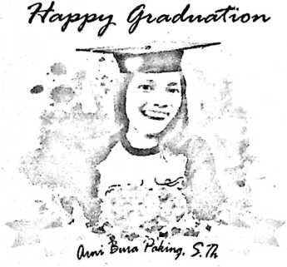
"Succes for nev title"
Froa : Ardian Sapang
Curruculum Vitac
Ami Bura Pakiding lahir pada tanggal 27
Januari 1995 di Tana Toraja, anak dari pasangan
suami/istri Yohanes Layuk dan Ester Pakiding
adalah anak keempat dari enam bersaudara.
Pada tahun 2002 penulis masuk Sekolah Dasar di SDN Palangkaraya dan
tamat pada tahun tahun 2008. Pada tahun yang sama penulis melanjutkan pendidikan
di SMP Negeri 2 Rantetayo dan tamat pada tahun 2011. Tahun 2011 penulis
melanjutkan pendidikan di SMA Negeri 1 Ranteta dan tamat pada tahun 2014. Tahun
2014 penulis melanjutkan pendidikan ke jenjang perguruan tinggi di Sekolah Tinggi
Agama Kristen (STAKN) Toraja.

